МИНИСТЕРСВО ОБРАЗОВАНИЯ СТАВРОПОЛЬСКОГО КРАЯ
государственное бюджетное профессиональное образовательное учреждение
«Ставропольский строительный техникум»

МЕТОДИЧЕСКИЕ РЕКОМЕНДАЦИИ
ПО ВЫПОЛНЕНИЮ
внеаудиторной самостоятельной работы
по дисциплине
ЕН.01 МАТЕМАТИКА
для специальности

38.02.01 Экономика и бухгалтерский учет (по отраслям)

Ставрополь, 2021

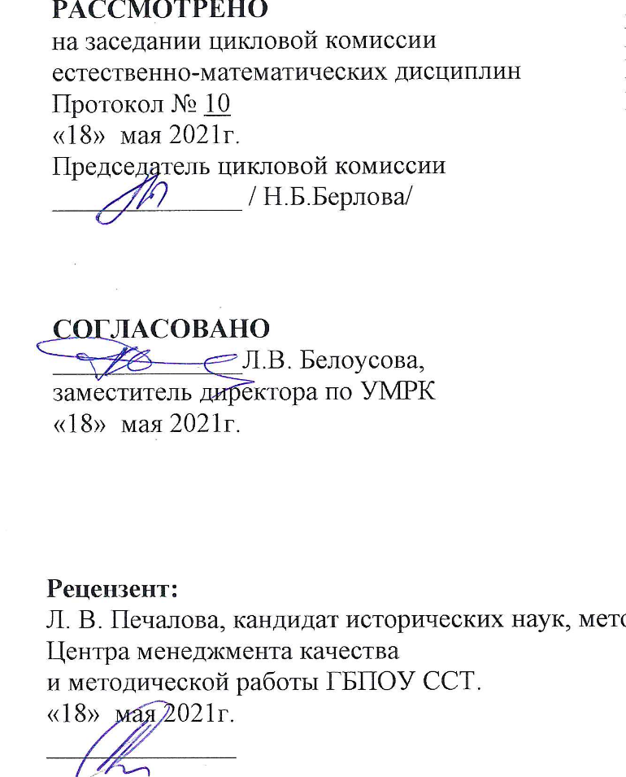
Разработчик:


Содержание
Предисловие 4
1. Цели и задачи самостоятельной работы студентов 4

2. График выполнения внеаудиторных самостоятельных работ

по математике…………………………………………………………………...Ошибка! Закладка не определена.
3. Общие методические рекомендации по работе с текстом……………….7
4. Общие методические рекомендации для решения прикладных задач 8
5. Задания для самостоятельной работы……………………………………..Ошибка! Закладка не определена.
6. Критерии оценки внеаудиторной самостоятельной работы студентов
…………………………………………………………………………………….10
7. Список литературы 91

Предисловие

«… знания можно предложить, но овладеть ими
может и должен каждый самостоятельно».
А. Дистервег (педагог, политик)
Нельзя изучать математику,
наблюдая, как это делает сосед!
А. Нивен (математик)

В соответствии с концепцией непрерывного образования считается, что специалист со средним специальным образованием должен постоянно самостоятельно совершенствовать свои знания. В настоящее время согласно образовательным стандартам третьего поколения и требованиям работодателя современный студент должен уметь самостоятельно пополнять и обновлять знания, вести самостоятельный поиск необходимого материала, быть творческой личностью. А это всё невозможно без внеаудиторной самостоятельной работы студентов над учебным материалом.

Цели и задачи самостоятельной работы студентов
Согласно основной профессиональной образовательной программы в соответствии с ФГОС по специальностям СПО 08.02.07 Монтаж и эксплуатация внутренних сантехнических устройств кондиционирования воздуха и вентиляции дисциплина Математика осваивается студентами в течение 70 часов. Часть этого времени (56 часов) отводится на аудиторные формы работы (лекционные и практические занятия), которые проводятся при непосредственном участии преподавателя, (10 часов) отводится на консультацию и проведение промежуточной аттестации в форме экзамена. Вторая часть установленных стандартом часов (4 часов) отводится для самостоятельной работы студентов.
Под самостоятельной работой понимают деятельность студента, которую он выполняет без непосредственного участия преподавателя.
Целью самостоятельной работы студентов по дисциплине «Математика» является расширение, углубление и развитие формируемых общих и профессиональных компетенций при изучении дисциплины.
Задачи самостоятельной работы студентов:
- развитие логического мышления, пространственного воображения, алгоритмической культуры, критичности мышления на уровне, необходимом для будущей профессиональной деятельности, для продолжения образования и самообразования;
- овладение математическими знаниями и умениями, необходимыми в повседневной жизни, для изучения смежных естественнонаучных дисциплин на базовом уровне и дисциплин профессионального цикла, для получения образования в других областях;
- использование приобретенных знаний и умений в практической деятельности и повседневной жизни, для формирования опыта собственной поисковой, творческой, научно-исследовательской деятельности.
Самостоятельная работа позволяет не только овладевать дисциплиной учебного плана, развивать интеллект, творческую активность, но и формировать способность к самообразованию, саморазвитию, самоорганизации, что весьма актуально в современном обществе.

График выполнения внеаудиторных самостоятельных работ

по математике

№  п/п | Тема | Кол-во  часов | Вид  самостоятельной  работы | Результат  работы | Сроки выполнения
1 | Тема 1Сложение и вычита- ние матриц, умно- жение матриц на число, умножение матрицы на матри- цу, транспонирова- ние матриц, нахож- дение обратных матриц и определи- телей матриц. | 2 | Подбор практического ма- териала для решения прак- тических задач на вычисле- ние матриц и определите- лей. | Знат правила действий с матрицами | ноябрь
2 | Тема 2 Графический метод решения задачи ли- нейного программи-  рования. | 2 | Составить алгоритм и вы- полнить задание: решить задачи линейного програм- мирование графическим  методом. | Уметь решать задачи | ноябрь
3 | Тема 5.2  Определенный инте- грал, основные свойства. | 2 | Подбор практический зада- ний на нахождения площа- ди криволинейной трапе- ции. Формула Ньютона –  Лейбница. | Уметь применять формулу для нахождения площадей
Всего |  |  |  |  | 6 часов

Общие методические рекомендации по работе с текстом:
умения работать с заголовком учебного текста, информацией:
- формулировать вопросы к заголовку;
- выделять какими знаниями, умениями по данной теме уже владеете;
- установить, почему именно эти слова вынесены в заголовок;
- предвосхищать, что из ранее неизвестного может открыться;
- осознать, что неизвестно по этой теме;
- переформулировать заголовок в форму вопроса.
умения, необходимые для структурирования информации:
- делить информацию на относительно самостоятельные смысловые части;
- выделять в смысловой части главное (с точки зрения поставленной учебной задачи) и вспомогательное, новое и уже знакомое;
- выделять в смысловой части, о чем говорится (объект) и что о нем говорится;
- оценивать информативную значимость выделенных мыслей - соотносить их с теми или иными категориями содержательной структуры информации (фактами, явлениями, понятиями, законами, теориями);
- определять логические и содержательные связи и отношения между мыслями информации;
- выделять «смысловые и опорные пункты», элементы информации, несущие основную смысловую нагрузку (термины, понятия, формулы, рисунки и др.)
- группировать по смыслу выделенные при анализе информации мысли, объединяя их в более крупные части;
- формулировать главные мысли этих частей, всей информации;
- обобщать то, что в тексте дано конкретно;
- конкретизировать то, что дано обобщено;
- доказывать, аргументировать то, что не доказано, но требует доказательства;
- выделять трудное, непонятное;
- формулировать вопрос по учебной информации;
- выделять противоречия с ранее изученным, с собственным опытом;
- соотносить результаты изучения с поставленными целями, вопросами;
- синтезировать информацию, полученную из разных источников.
умения письменной фиксации результатов работы с учебной информацией:
- составлять план (простой или сложный), отражать информацию графически;
- отражать содержание информации тезисно;
- составлять конспект (следящий, структурный и др.);
коммуникативные умения:

- устно характеризовать систему вопросов, освещенных в учебной информации;
- тезисно излагать содержание информации;
- развернуто излагать содержание.
умения контролировать свою работу с учебной информацией:
- воспроизводить изученное;
- составлять тезаурус понятий темы;
- подбирать, конструировать задания на применение изученного;
- приводить собственные примеры;
- устанавливать связи изученного с ранее известным.

Общие методические рекомендации для решения прикладных задач:
Решение прикладных задач включает три этапа: чтение условия, анализ задачи и решение.
- При анализе содержания задачи необходимо использовать, прежде всего, общие алгоритмы решения по данной теме.
- Выяснить, как конкретно должно быть объяснено то условие, которое описано в задаче.
- Ответ к задаче получают как завершение проведенного анализа. В прикладных задачах анализ условия тесно сливается с получением нужного обоснованного ответа

Задания для самостоятельной работы
Внеаудиторная самостоятельная работа № 1.

Тема: Сложение и вычитание матриц, умно-жение матриц на число, умножение матрицы на матрицу, транспонирование матриц, нахождение обратных матриц и определителей
Задания:
- Изучить основную и дополнительную литературы;
- Составить и решить не менее 3 прикладных задач по теме

Формы контроля: устные ответы на вопросы; проверка наличия домашнего задания; защита; оценка
Время выполнения: 2 часа.

Внеаудиторная самостоятельная работа № 2.

Тема: Графический метод решения задачи линейного программи-
рования.
Задания:
- Изучить основную и дополнительную литературы;
- Решить задачу.Задача оптимального состава инвестиций.
Собственные средства банка в сумме с депозитами составляют 100 млн руб.
Эти средства банк может разместить в кредиты по ставке 16% годовых и в
государственные ценные бумаги по ставке 12% годовых. При этом должны
выполняться следующие условия:
1) Не менее 35% всех имеющихся средств необходимо разместить в
кредитах.
2) Ценные бумаги должны составлять не менее 30% средств, размещенныхв кредитах и ценных бумагах. Определить такое размещение средств в кредиты и ценные бумаги, при
котором прибыль банка будет наибольшей.
Формы контроля: устные ответы на вопросы; проверка наличия домашнего задания; защита; оценка
Время выполнения: 2 часа.

Внеаудиторная самостоятельная работа № 2.
Тема: Определенный интеграл, основные свойства.

1.Изучить основную и дополнительную литературы;
2.Составить и решить не менее 3 прикладных задач по теме

Формы контроля: устные ответы на вопросы; проверка наличия домашнего задания; защита; оценка
Время выполнения: 2 часа.

Критерии оценки внеаудиторной самостоятельной работы студентов
Качество выполнения внеаудиторной самостоятельной работы студентов оценивается посредством текущего контроля самостоятельной работы студентов с использованием бально-рейтинговой системы. Текущий контроль СРС – это форма планомерного контроля качества и объема, приобретаемых студентом компетенций в процессе изучения дисциплины, проводится на практических и семинарских занятиях и во время консультаций преподавателя.
Максимальное количество «5» баллов, самостоятельной работы студента по каждому виду задания, студент получает, если:
• обстоятельно с достаточной полнотой излагает соответствующую тему;
• дает правильные формулировки, точные определения, понятия терминов;
• может обосновать свой ответ, привести необходимые примеры;
• правильно отвечает на дополнительные вопросы преподавателя, имеющие целью выяснить степень понимания студентом данного материала.
Оценку «4»студент получает, если:
• неполно (не менее 70% от полного), но правильно изложено задание;
• при изложении были допущены 1-2 несущественные ошибки, которые он исправляет после замечания преподавателя;
• дает правильные формулировки, точные определения, понятия терминов;
• может обосновать свой ответ, привести необходимые примеры;
• правильно отвечает на дополнительные вопросы преподавателя, имеющие целью выяснить степень понимания студентом данного материала.
Оценку «3»студент студент получает, если:
• неполно (не менее 50% от полного), но правильно изложено задание;
• при изложении была допущена 1 существенная ошибка;
• знает и понимает основные положения данной темы, но допускает неточности в формулировке понятий;
• излагает выполнение задания недостаточно логично и последовательно;
• затрудняется при ответах на вопросы преподавателя.
Оценку «2»студент получает, если:
• неполно (менее 50% от полного) изложено задание;
• при изложении были допущены существенные ошибки.
В "0" баллов преподаватель вправе оценить выполненное студентом задание, если оно не удовлетворяет требованиям, установленным преподавателем к данному виду работы.
Сумма полученных баллов по всем видам заданий внеаудиторной самостоятельной работы составляет рейтинговый показатель студента. Рейтинговый показатель студента влияет на выставление итоговой оценки по результатам изучения дисциплины.

6. Список литературы
Основные источники
- Козлов В.В. Математика: алгебра и начала математического анализа, геометрия: учебник для 10 класса . Базовый и углублённый уровни / В.В. Козлов, А.А. Никитин. - Москва : Русское слово, 2020. - 464 с. - ISBN 978-5-533-00359-9. - URL: https://ibooks.ru/bookshelf/374152/reading
- Козлов В.В. Математика: алгебра и начала математического анализа, геометрия: учебник для 11 класса . Базовый и углублённый уровни / В.В. Козлов, А.А. Никитин. - Москва : Русское слово, 2020. - 464 с. - ISBN 978-5-533-00274-5. - URL: https://ibooks.ru/bookshelf/374166/reading
- Баврин И.И. Математический анализ: учебник и практикум для СПО. – М.: Юрайт, 2019.-327с. (СПО).
- Баврин И.И. Математика для технических колледжей и техникумов: учебник и практикум для СПО. – 2-е изд., испр. и доп.. – М.: Юрайт, 2018
- Богомолов Н.В., Самойленко П.И. Математика: учебник для СПО. – М.: Юрайт, 2018-401с.
- Кацман Ю.Я. Теория вероятностей и математическая статистика. Примеры с решениями: учебник. – М.: "Юрайт", 2017 (до декабря 2022)
- Григорьев В.П. Математика: учебник [электронный документ]/ Григорьев В.П., Сабурова Т.Н.-2-е изд. стер. издание. – М.: ИЦ «Академия», 2018-368с.
- Башмаков М.И.Математика:(СПО).учебник / М.И. Башмаков. — Москва : КноРус, 2019. — 394 с. —Режим доступа: https://www.book.ru/book/929528/view2/1

Дополнительная литература
1.Богомолов Н.В. Практические занятия по математике в 2-х ч. Ч.1.: учебное пособие для СПО. – М.: Юрайт, 2018
2.Богомолов Н.В. Практические занятия по математике в 2-х ч. Ч.2.: учебное пособие для СПО. – М.: Юрайт, 2018
3.Алпатов, А. В. Математика [Электронный ресурс] : учебное пособие для СПО / А. В. Алпатов. — 2-е изд. — Электрон. текстовые данные. — Саратов : Профобразование, Ай Пи Эр Медиа, 2019. — 162 c. — 978-5-4486-0403-4, 978-5-4488-0215-7. — Режим доступа: http://www.iprbookshop.ru/80328.html
4. Шипова, Л. И. Математика : учебное пособие / Л.И. Шипова, А.Е. Шипов. — Москва : ИНФРА-М, 2020. — 238 с. — (Среднее профессиональное образование). - ISBN 978-5-16-014561-7. - Текст : электронный. - URL: https://znanium.com/catalog/product/1127760
5. Пахомова Е.Г.,Рожкова: С.В. Линейная алгебра и аналитическая геометрия. Сборник заданий учебное пособие для СПО. М.:Юрайт,-110с.2020
6. Сайт для помощи студентам, желающим самостоятельно изучать и сдавать экзамены по высшей математике, и помощи преподавателям в подборке материалов к занятиям и контрольным работам. Режим доступа: http://mathportal.net/
7.Формулы, уравнения, теоремы, примеры решения задач. Режим доступа: http://matematika.electrichelp.ru/matricy-i-opredeliteli/
8.Материалы по математике для самостоятельной подготовки. Режим доступа: http://www.mathprofi.ru/

